Екінші деңгейдегі банктердің, Қазақстан Республикасының бейрезидент-банктерінің филиалдары мен банк операцияларының жекелеген түрлерін жүзеге асыратын ұйымдардың, кастодиандардың, орталық депозитарийлердің, бағалы қағаздарды номиналды ұстаушы ретінде клиенттердің шоттарын жүргізу құқығы бар брокерлердің және (немесе) дилерлердің, инвестициялық портфельді басқарушылардың, сондай-ақ сақтандыру (қайта сақтандыру) ұйымдарының, Қазақстан Республикасының бейрезидент-сақтандыру (қайта сақтандыру) ұйымдары филиалдарының мемлекеттік кірістер органдарына мәліметтерді ұсыну қағидалары мен мерзімдерін бекіту туралы
Қазақстан Республикасы Премьер-Министрінің Бірінші орынбасары - Қазақстан Республикасы Қаржы министрінің 2019 жылғы 27 желтоқсандағы № 1429 бұйрығы. Қазақстан Республикасының Әділет министрлігінде 2019 жылғы 30 желтоқсанда № 19803 болып тіркелді.
Ескерту. Бұйрықтың тақырыбы жаңа редакцияда - ҚР Қаржы министрінің 15.04.2021 № 344 (алғашқы ресми жарияланған күнінен кейін күнтізбелік он күн өткен соң қолданысқа енгізіледі) бұйрығымен.
"Салық және бюджетке төленетін басқа да міндетті төлемдер туралы" Қазақстан Республикасының 2017 жылғы 25 желтоқсандағы Кодексінің (Салық кодексі) 27-бабы 4-тармағы мен 24-бабының 2) тармақшасына және Қазақстан Республикасының 2014 жылғы 26 желтоқсандағы № 267-V ҚРЗ Заңымен ратификацияланған, Салық істері бойынша өзара әкімшілік көмек туралы конвенцияның (бұдан әрі – Конвенция) 6-бабына сәйкес БҰЙЫРАМЫН:
1. Қоса беріліп отырған Екінші деңгейдегі банктердің, Қазақстан Республикасының бейрезидент-банктерінің филиалдары мен банк операцияларының жекелеген түрлерін жүзеге асыратын ұйымдардың, кастодиандардың, орталық депозитарийлердің, бағалы қағаздарды номиналды ұстаушы ретінде клиенттердің шоттарын жүргізу құқығы бар брокерлердің және (немесе) дилерлердің, инвестициялық портфельді басқарушылардың, сондай-ақ сақтандыру (қайта сақтандыру) ұйымдарының, Қазақстан Республикасының бейрезидент-сақтандыру (қайта сақтандыру) ұйымдары филиалдарының мемлекеттік кірістер органдарына мәліметтерді ұсыну қағидалары мен мерзімдері бекітілсін.
Ескерту. 1-тармақ жаңа редакцияда - ҚР Қаржы министрінің 15.04.2021 № 344 (алғашқы ресми жарияланған күнінен кейін күнтізбелік он күн өткен соң қолданысқа енгізіледі) бұйрығымен.
2. Қазақстан Республикасы Қаржы министрлігінің Мемлекеттік кірістер комитеті заңнамада белгіленген тәртіппен:
1) осы бұйрықтың Қазақстан Республикасының Әділет министрлігінде мемлекеттік тіркелуін;
2) осы бұйрықтың Қазақстан Республикасы Қаржы министрлігінің интернет-ресурсында орналастырылуын;
3) осы бұйрықты Қазақстан Республикасы Әділет министрлігінде мемлекеттік тіркелген күннен бастап он жұмыс күні ішінде осы тармақтың 1) және 2) тармақшаларында көзделген іс-шаралардың орындалуы туралы мәлеметтерді Қазақстан Республикасы Қаржы министрлігінің Заң қызметі департаментіне ұсынуды қамтамасыз етсін.
3. Осы бұйрық алғашқы ресми жарияланған күнінен кейін күнтізбелік он күн өткен соң қолданысқа енгізіледі.
Қазақстан Республикасы Премьер-Министрінің  Бірінші Орынбасары- Қаржы министрі | А. Смаилов
"КЕЛІСІЛДІ"
Қазақстан Республикасы
Ұлттық Банкі
Қазақстан Республикасы
Премьер-Министрінің
Бірінші орынбасары –
Қазақстан Республикасы
Қаржы министрінің
2019 жылғы 27 желтоқсандағы
№ 1429 бұйрығымен
бекітілген
Екінші деңгейдегі банктердің, Қазақстан Республикасының бейрезидент-банктерінің филиалдары мен банк операцияларының жекелеген түрлерін жүзеге асыратын ұйымдардың, кастодиандардың, орталық депозитарийлердің, бағалы қағаздарды номиналды ұстаушы ретінде клиенттердің шоттарын жүргізу құқығы бар брокерлердің және (немесе) дилерлердің, инвестициялық портфельді басқарушылардың, сондай-ақ сақтандыру (қайта сақтандыру) ұйымдарының, Қазақстан Республикасының бейрезидент-сақтандыру (қайта сақтандыру) ұйымдары филиалдарының мемлекеттік кірістер органдарына мәліметтерді ұсыну қағидалары мен мерзімдері
Ескерту. Тақырып жаңа редакцияда - ҚР Қаржы министрінің 15.04.2021 № 344 (алғашқы ресми жарияланған күнінен кейін күнтізбелік он күн өткен соң қолданысқа енгізіледі) бұйрығымен.
1-тарау. Жалпы ережелер
1. Осы Екінші деңгейдегі банктердің, Қазақстан Республикасының бейрезидент-банктерінің филиалдары мен банк операцияларының жекелеген түрлерін жүзеге асыратын ұйымдардың, кастодиандардың, орталық депозитарийлердің, бағалы қағаздарды номиналды ұстаушы ретінде клиенттердің шоттарын жүргізу құқығы бар брокерлердің және (немесе) дилерлердің, инвестициялық портфельді басқарушылардың, сондай-ақ сақтандыру (қайта сақтандыру) ұйымдарының, Қазақстан Республикасының бейрезидент-сақтандыру (қайта сақтандыру) ұйымдары филиалдарының мемлекеттік кірістер органдарына мәліметтерді ұсыну қағидалары мен мерзімдері (бұдан әрі – Қағидалар) Қазақстан Республикасының 2014 жылғы 26 желтоқсандағы Заңымен ратификацияланған Салық істер бойынша өзара әкімшілік көмек туралы конвенцияға (бұдан әрі – Конвенция), "Салық және бюджетке төленетін басқа да міндетті төлемдер туралы" Қазақстан Республикасының 2017 жылғы 25 желтоқсандағы Кодексінің (Салық кодексі) 24-бабының 2) тармақшасына, 27-бабының 4-тармағына сәйкес әзірленген.
Ескерту. 1-тармақ жаңа редакцияда - ҚР Қаржы министрінің 15.04.2021 № 344 (алғашқы ресми жарияланған күнінен кейін күнтізбелік он күн өткен соң қолданысқа енгізіледі) бұйрығымен.
2. Қағида есеп беретін қаржы ұйымдарының мемлекеттік кірістер органдарына банктік шоттардың бар болуы және олардың нөмірлері туралы, осы шоттардағы ақша қалдықтары туралы мәліметтерді, сондай-ақ, оның ішінде металл шоттарда орналастырылған немесе бейрезидент-жеке тұлғалардың, бейрезидент-заңды тұлғалардың, сондай-ақ бейрезиденттер бенефициарлық меншік иелері болып табылатын заңды тұлғалардың басқаруындағы өзге де мүліктің бар болуы, түрі және құны туралы мәліметтерді, сондай-ақ бейрезиденттер бенефициарлық меншік иелері болып табылатын, бейрезидент-жеке тұлғаларға, бейрезидент-заңды тұлғаларға, заңды тұлғаларға ашылған, бағалы қағаздарды есепке алуға арналған шоттарының бар болуы туралы және осы шоттардағы және бейрезидент-жеке тұлғалар пайда алушылар болып табылатын жасасқан жинақтаушы сақтандыру шарттардағы бағалы қағаздардың қалдықтары мен қозғалысы туралы мәліметтерді ұсыну тәртібі мен мерзімдерін айқындайды.
3. Осы Қағидаларда мынадай ұғымдар қолданылады:
1) белсенді қаржылық емес ұйым – ол Келісімдегі қаржылық емес ұйым (бұдан әрі - ҚЕҰ) деген анықтауда көрсетілген кез келген өлшемшарттарға жауап беретін ұйым;
2) есеп беруші қаржы ұйымы – екінші деңгейдегі банктер, Қазақстан Республикасының бейрезидент-банктерінің филиалдары мен банк операцияларының жекелеген түрлерін жүзеге асыратын ұйымдардың, кастодиандардың, орталық депозитарийлердің, бағалы қағаздарды номиналды ұстаушы ретінде клиенттердің шоттарын жүргізу құқығы бар брокерлердің және (немесе) дилерлердің, инвестициялық портфельді басқарушылардың, "өмірді сақтандыру" саласы бойынша қызметті жүзеге асыратын сақтандыру (қайта сақтандыру) ұйымдары, Қазақстан Республикасының бейрезидент-сақтандыру (қайта сақтандыру) ұйымдары филиалдары;
3) есеп беруші шот – Келісімге сәйкес қаржылық ақпарат берілетін шот немесе сақтандыру келісімінің нөмірі;
4) есеп берушілік юрисдикция – уәкілетті органның ресми интернет ресурсында тізбесі орналастырылатын және кез келген өзгерісті көрсететін, Келісімге қол қоятын шет ел (аумақ);
5) есеп беруші тұлға – есеп беретін юрисдикцияның тұлғасы;
6) ИН – сол елдің салықтық резиденті болып табылатын шот иесіне шет елмен (аумақ) берілетін идентификациялық нөмірі (немесе оның баламасы);
7) Келісім – Конвенцияның 6-бабын іске асыруға қабылданған, қаржылық шоттар туралы ақпаратпен автоматты түрде алмасу жөніндегі құзырлы органдардың көпжақты келісімі;
8) қаржылық ақпарат – мәліметтер:
бағалы қағаздар мен бенефициарлық меншік иелері бейрезидент болып табылатын бейрезидент жеке тұлғалармен, заңды тұлғалармен жасалған шарттардың шеңберінде ашылған өзге де қаржы құралдарын есепке алу үшін жеке шоттарының бары туралы, сондай-ақ осы шоттарда бағалы бағалы қағаздар мен өзге де қаржы құралдары қалдықтарының бары туралы;
банктік шоттарының және олардың нөмірлерінің бары туралы, осы шоттарда ақша қалдықтарының, сондай-ақ өзге мүліктің, оның ішінде металл шоттарда орналасқан немесе бенефициарлық меншік иелері бейрезидент болып табылатын бейрезидент жеке тұлғалардың, заңды тұлғалардың басқаруында тұрған мүліктің түрі және құны туралы мәліметтердің бары туралы;
пайда алушылары бейрезидент жеке тұлғалар болып табылатын жасасқан жинақтаушы сақтандыру шарттары туралы;
кастодиандық, брокерлік және (немесе) дилерлік қызметті жүзеге асыру шеңберінде бенефициарлық меншік иелері бейрезидент болып табылатын бейрезидент жеке тұлғалар, бейрезидент заңды тұлғалар ашқан шот жағдайында:
тиісті есептік кезеңнің ішінде шотқа (немесе шотқа қатысты) төленген немесе аударылған әрбір жағдайында шотта сақталатын пайыздардың ортақ жалпы сомасын, дивидендтердің ортақ жалпы сомасын және шотта сақталған активтер бойынша алынған өзге де кірістің ортақ жалпы сомасын;
күнтізбелік жыл ішінде немесе өзге де есептілік кезеңінде алынған, оларға қатысты Қазақстан Республикасының қаржы институты бағалы қағаздарды номиналды ұстаушысы ретінде клиенттердің шоттарын жүргізу құқығы бар, кастодиан, брокер ретінде әрекет еткен қаржы құралдарын өткізу кезінде қаржы активтерін сатудан немесе өтеуден түскен жалпы түсім;
күнтізбелік жыл немесе тиісті есепті кезең ішінде төленген пайыздардың жалпы сомасы;
9) өзін-өзі сертификаттау нысаны – клиент қағаз жеткізгіште немесе электронды түрде толтырылған және қол қойған, оған қойылатын талаптарды есеп беруші ұйым Келісімшарт негізінде дербес бекітетін және сауалнамада көрсетілген ақпарат үшін клиенттің жауапкершілігін қамтитын сауалнама;
10) пассивті қаржылық емес ұйым – белсенді қаржылық емес ұйымның өлшемдеріне сәйкес келмейтін ұйым немесе инвестициялық ұйым болып табылмайтын ұйым;
11) уәкілетті орган – Қазақстан Республикасы Қаржы министрлігінің Мемлекеттік кірістер комитеті;
12) шот – ағымдағы және (немесе) жинақ шоты, металл шоттары, сондай-ақ кастодиальдық қызметті жүзеге асыру шеңберінде ашылған дербес шоттар (қосалқы шоттар) мен баланстық емес шоттар;
13) шот иесі – қаржылық ұйым келісіміне сәйкес шот ашқан жеке немесе заңды тұлға.
Ескерту. 3-тармаққа өзгеріс енгізілді - ҚР Қаржы министрінің 15.04.2021 № 344 (алғашқы ресми жарияланған күнінен кейін күнтізбелік он күн өткен соң қолданысқа енгізіледі) бұйрығымен.
2-тарау. Мәліметтерді беру тәртібі және мерзімдері
4. Есеп беретін қаржы ұйымы әрбір есеп беретін шот бойынша осы Қағидалардың осы Қағидаларға 1-қосымшада келтірілген нысанға (026.00 нысан) Келісімге сәйкес қаржылық ақпаратты ұсынады.
5. Қаржы ақпаратын ұсыну уәкілетті органның телекоммуникация желісі арқылы электронды түрде жүзеге асырылады. Ақпаратты беру кезінде қаржы ұйымы осы Қағидалардың 2-қосымшасына сәйкес мемлекеттік табыс ведомствосының ақпаратты электронды түрде қабылдауын растауды қабылдайды, электронды түрде ақпаратты қабылдау күні уәкілетті органның ақпаратын алу жүйесінде ақпарат қабылдау күні болып табылады.
6. Егер бұрын ұсынылған ақпаратқа толықтырулар мен (немесе) түзетулер енгізу қажет болса, онда есеп беретін қаржы ұйымдары осы Қағидалардың 1-қосымшасына сәйкес ақпаратты түзетілген белгімен қосымша мәліметтерді ұсынады.
7. Осы Қағидаларға және Келісімнің ережелеріне сәйкес келмейтін есепті анықтаған жағдайда, уәкілетті орган қаржылық ұйымға өтініш береді. Осы тармақта көрсетілген уәкілетті органның өтініші бойынша мәліметтер мұндай өтініш алынған күннен бастап 15 (он бес) күнтізбелік күннен кешіктірілмей табыс етіледі.
8. Қаржылық ақпарат жыл сайын 30 маусымнан кешіктірмей осы ақпарат қамтылған жылдан кейінгі күнтізбелік жылда ұсынылады. Бұл ретте бірінші қаржылық ақпаратты ұсыну 2019 жылға қарасты орындалады.
9. Есептік жазба осы Қағидалардың 3-тарауында көзделген тиісті тексеру рәсімдеріне сәйкес сәйкестендірілген күннен бастап есептік шот ретінде қарастырылады.
10. Шоттың балансы немесе шоттағы қаражат мөлшері күнтізбелік жылдың соңғы күндегі жағдай бойынша немесе шот есепті кезеңде жабылған жағдайда, шоттың жабылуы туралы хабарланады.
3-тарау. Мәліметтерді құрастыру
11. Егер сол шот иесімен бірнеше есеп шоттары болса, онда әрбір шот үшін жеке жол толтырылады.
12. Алфавит толтыруды қажет ететін барлық өрістер мен бағандар тек ағылшын тілінде ІSO 8859 стандартына сай толтырылады.
13. Ел кодын көрсете отырып, Халықаралық стандарттау ұйымының ІSO 3166-1 Альфа 2-ге сәйкес коды қолданылады.
14. Валюталық кодын айқындау кезінде Халықаралық стандарттау ұйымының ІSO 4217 стандартына сәйкес келетін код қолданылады.
15. 026.00 нысанындағы "Жалпы ақпарат" бөлімінде мына мәліметтер көрсетіледі:
1) 1-жолда нысанның түрі көрсетіледі.
Есепті кезең ішінде алғаш рет жаңа деректерді ұсынғанда "негізгі" ұяшық белгіленген: егер ақпарат уәкілетті органның бұрын ұсынылған ақпаратты түзету туралы өтініші бойынша берілсе, онда ақпарат негізгі ақпарат ретінде түзетілген ақпаратпен бірге ұсынылады және "түзетілген" қорап таңбалануы тиіс.
Уәкілетті органның сұрауы ақпараттық жүйе арқылы жолданады.
Ұсыну үшін ақпараттары жоқ қаржы мекемелері, "есепке алу үшін шоты жоқ" деген торкөзді белгілейді, тек "Жалпы ақпарат" бөлімі толтырылады.
2) 2-жолда алдыңғы есептің тіркеу нөмірі көрсетіледі.
Жол бұрынғы ақпараттың күшін жою үшін өзгертілген ақпаратты ұсыну кезінде толтырылады;
3) 3-жолда ақпарат ұсынылатын есептік кезеңді (жыл) көрсетеді (араб цифрларында көрсетілген).
16. 026.00-нысанның "Қаржы ұйымы туралы ақпарат" бөлімі мынадай деректер көрсетіледі:
1) 4-жолда ақпарат ұсынатын қаржы ұйымының бизнес-сәйкестендіру нөмірі көрсетіледі;
2) 5-жолда құрылтайшы және өзге де құжаттарға сәйкес ақпарат ұсынатын қаржы ұйымының атауы көрсетіледі;
3) 6-жолда орналасқан мекен-жайы (пошталық мекен-жайы) көрсетіледі. Егер қаржы ұйымының пошта қызметі көше мекенжайын пошта арқылы жібермесе және қаржы ұйымының пошталық индексі болса, онда пошталық индекс нөмірдің орнына көрсетіледі;
"Мәліметті ұсынған адамның А. Т. Ә." есеп беруші қаржы ұйымының уәкілетті тұлғасының тегі, аты, әкесінің аты (ол болған кезде) көрсетіледі;
"Беру күні" жолында уәкілетті органға ақпарат берілген күні көрсетіледі.
17. 026.01 нысанындағы "Шот иесі туралы мәліметтер" бөлімінде мемлекеттік органға табыс етілген шот иесі немесе алушы туралы ақпаратты көрсету үшін толтырылады:
1) А бағанында 0001 пішіміндегі жолдың реттік нөмірі көрсетіледі;
2) В бағанында шот иесінің коды көрсетіледі:
заңды тұлғалар үшін –1;
жеке тұлғалар үшін – 2;
3) С бағаны жеке тұлғаның аты, тегі және әкесінің аты (ол болған кезде) немесе заңды тұлғаның атауы - шот иесі немесе алушы;
4) D бағаны жеке тұлғаның туған күнін, егер B бағаны жеке тұлғаның және салық төлеушінің сәйкестендіру нөмірінің жоқтығы көрсетілсе;
5) E бағанында шот иеленушінің ИН көрсетілуі тиіс. Егер ИН болмаса, онда графика толтырылмайды;
6) F бағаны ИН шығарған елдің коды көрсетіледі;
7) G бағанында шот иесінің немесе төлем алушының салық төлеушінің салық коды көрсетілуі тиіс;
8) бағанында заңды тұлғаның түрі - шот иесі немесе төлем алушы көрсетіледі. Аталған баған заңды тұлға В бағанында көрсетілген жағдайда толтырылады. Заңды тұлғаның түріне байланысты мынадай мәндер толтырылады:
CRS101 - Бір немесе бірнеше бақылаушы тараппен жауапты тұлға ретінде пассивті қаржылық емес ұйым;
CRS102 - Келісімнің мақсаттары үшін жауапты тұлға;
CRS103 - Келісімнің мақсаттары үшін есеп беретін пассивті қаржылық емес ұйым;
9) І жолында облыс/қала атауы (облыс, аудан, республикалық маңызы бар қала) көше атауы, үй / ғимарат нөмірі, этажы, кеңсе, пошталық индексі мекенжайы көрсетіледі. Шот иесінің мекенжайы деп тұрақты тұрғылықты жері көрсетіледі. Бенефициарлық меншік иесімен немесе бақылаушы тұлғамен байланыс үшін есеп беруші қаржы ұйымында осындай мекенжай жоқ болса, есеп беруші қаржы ұйымы пайдаланатын пошта мекен-жайы көрсетіледі.
18. 026.01 нысанындағы "Бенефициарлық меншік иелері туралы ақпарат" бөлімі "Шот иесі туралы мәлімет" бөлімінің С бағанында көрсетілген пассивті қаржылық емес ұйымның бенефициарлық меншік иелері туралы ақпарат беру үшін толтырылады:
1) J-бағанында заңды тұлғаның атауы және бенефициарлық меншік иесінің немесе бақылаушы тұлғаның тегі, аты, әкесінің аты көрсетіледі;
2) K бағанында, егер J-бағанында жеке тұлға көрсетілсе күні-айы-жылы нысанындағы жеке тұлғаның туған күні көрсетіледі;
3) L бағанында шот иесінің ИН көрсетеді;
4) M бағанында ИН берген елдің коды көрсетіледі;
5) N бағанында шот иесінің тұрғылықты жерінің коды көрсетіледі;
6) O жолында облыс/қала атауы (облыс, аудан, республикалық маңызы бар қала) көше атауы, үй / ғимарат нөмірі, этажы, кеңсе, пошталық индексі мекенжайы көрсетіледі. Бенефициарлық меншік иесінің немесе бақылаушы тұлғаның мекенжайы деп тұрақты тұрғылықты жері көрсетіледі. Бенефициарлық меншік иесімен немесе бақылаушы тұлғамен байланыс үшін есеп беруші қаржы ұйымында осындай мекенжай жоқ болса, есеп беруші қаржы ұйымы пайдаланатын пошта мекен-жайы көрсетіледі.
19. 026.01 нысандағы "Қаржылық мәлімет" бөлімі есептік шотқа қатысты қаржылық ақпаратты көрсету үшін толтырылады:
1) P бағанында шот нөмірі көрсетіледі. Шот нөмірі есеп беруші қаржы ұйымы берген сәйкестендіру нөмірі болып табылады. Егер қаржы институтында нөмірлеу жүйесі болмаса, онда NANUM көрсетіледі;
2) Q бағанында S, T, U, V, W бағандарында көрсетілген валюта коды көрсетіледі;
3) R бағанында, егер "Қаржылық мәлімет" бөлімінде көрсетілген шот күнтізбелік жыл ішінде жабылған болса белгі қойылады;
4) S бағаныда егер есепті жабу кезінде осындай кезеңде жабылған болса немесе күнтізбелік жылдың аяғындағы жағдай бойынша ақшаның қалдығы немесе шотта құны көрсетіледі. Өмірді сақтандыру жөніндегі бойынша толтырған кезде, күнтізбелік жылдың соңына жинақтаушы сақтандыру шарты бойынша болмаған шығындардың қалыптастырылған резерві немесе шарт бұзылған жағдайда, шартты бұзу күніне сатып алу сомасының мөлшері көрсетіледі;
5) Т бағанында төленген дивидендтердің жалпы үлес сомасы көрсетіледі;
6) U бағанында тиісті шот бойынша есеп беруші қаржы мекемесі төлеген сыйақылардың (пайыздардың) жалпы ортақ сомасы көрсетіледі;
7) V бағанында активті сатудан немесе кері сатып алудан түскен жалпы табыс көрсетіледі;
8) W бағанында өзге кірістердің жалпы сомасы көрсетіледі;
9) S, T, U, V бағандары толтырылған кезде табыстың біреуден аса түрлері көрсетілуі мүмкін.
Қазақстан Республикасының
Премьер-Министрі
Бірінші орынбасары
– Қазақстан Республикасының
Қаржы министрінің
2019 жылғы 27 желтоқсандағы
№ 1429 бұйрығына
1-қосымша

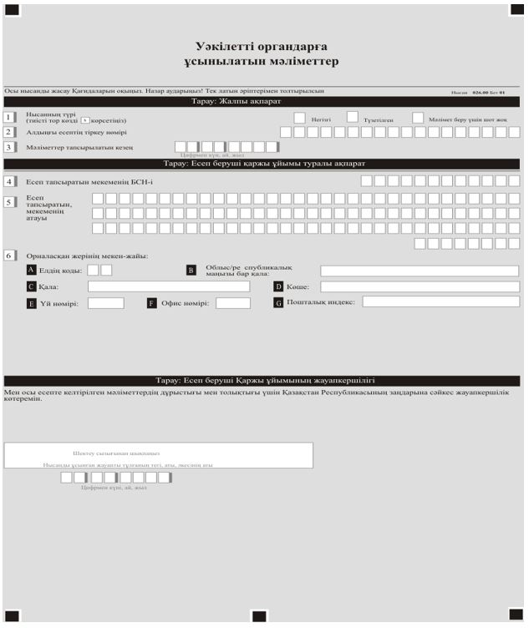

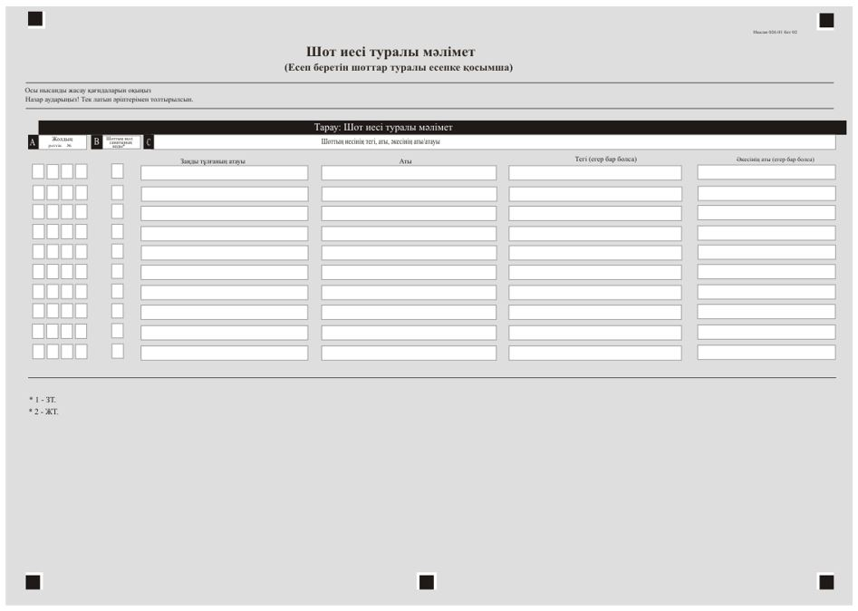

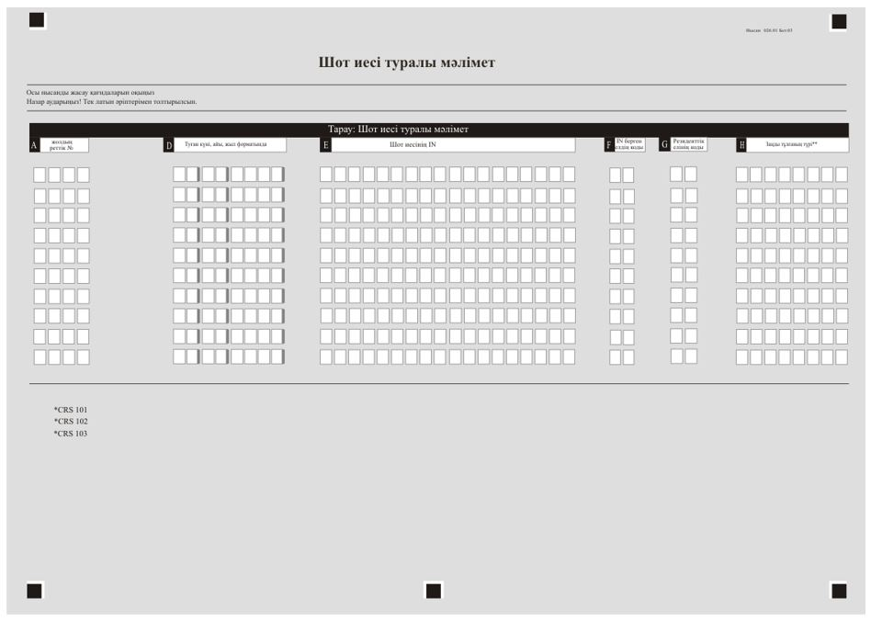

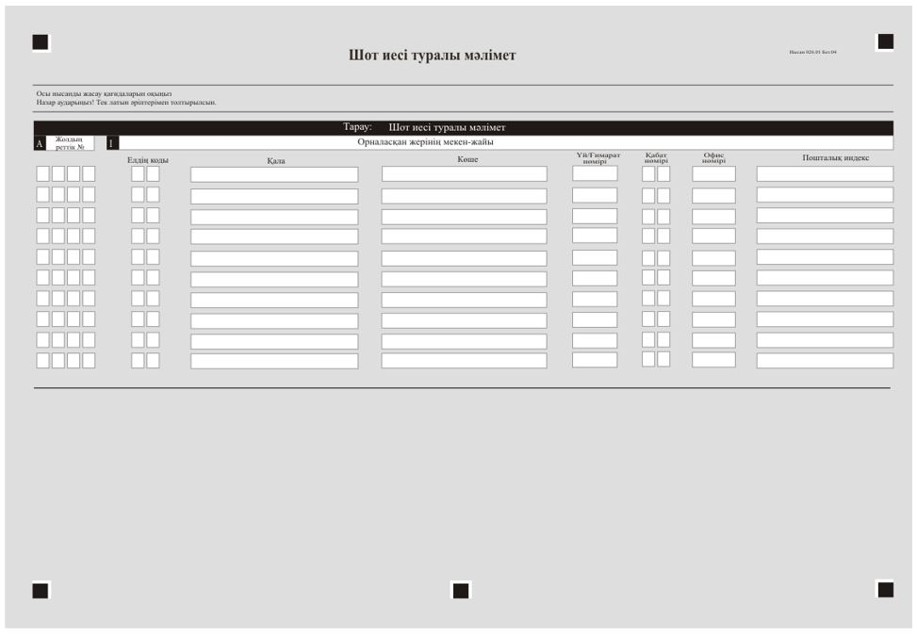

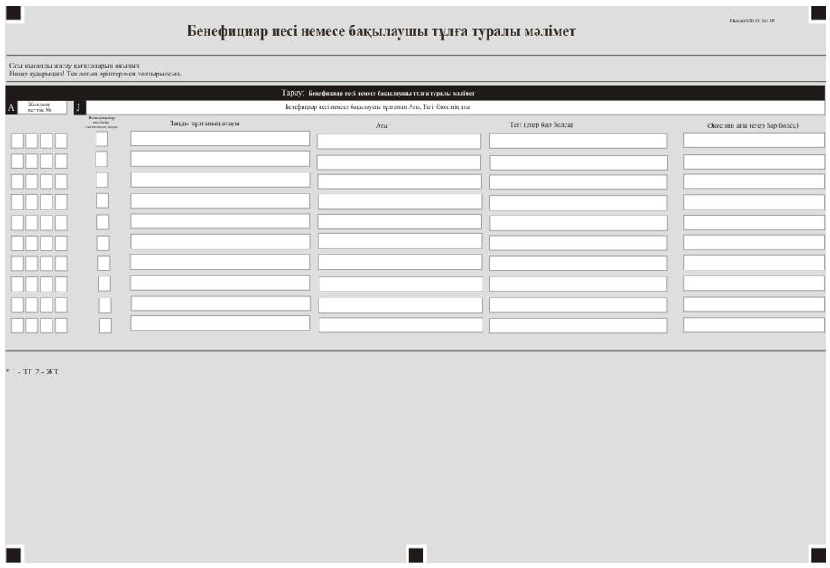

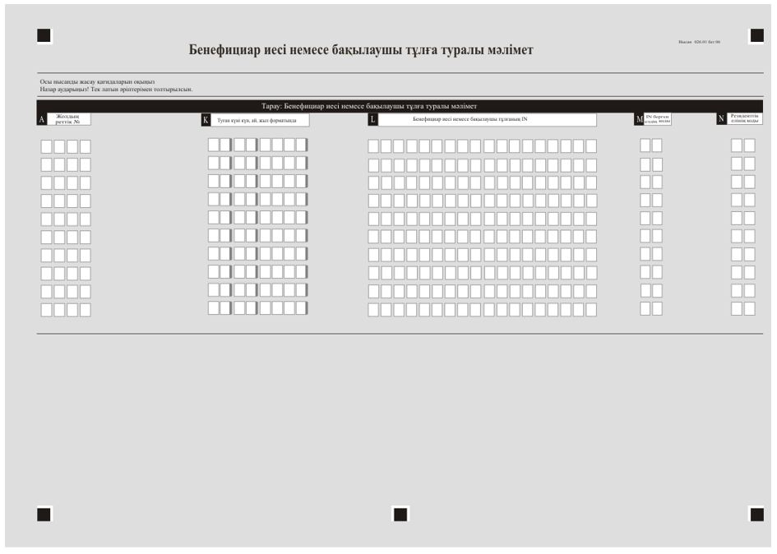

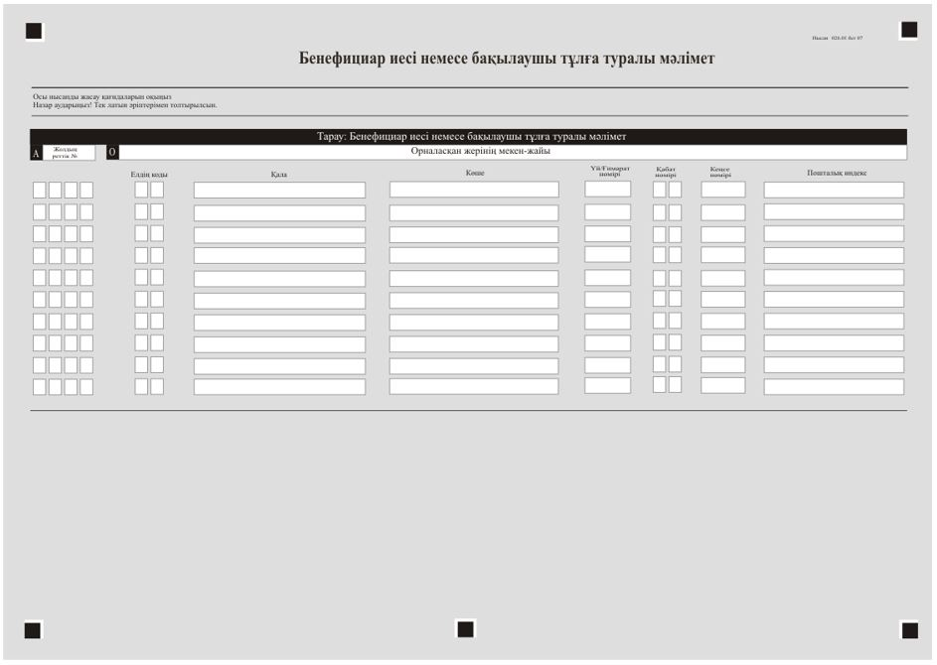

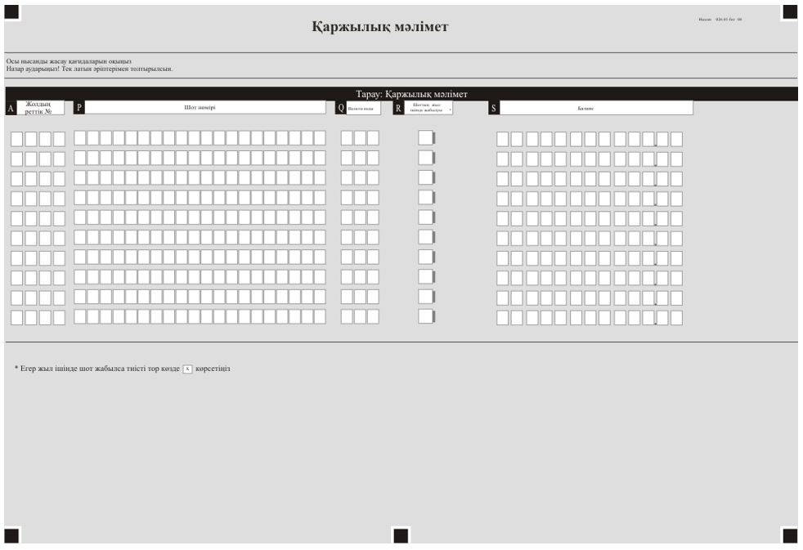

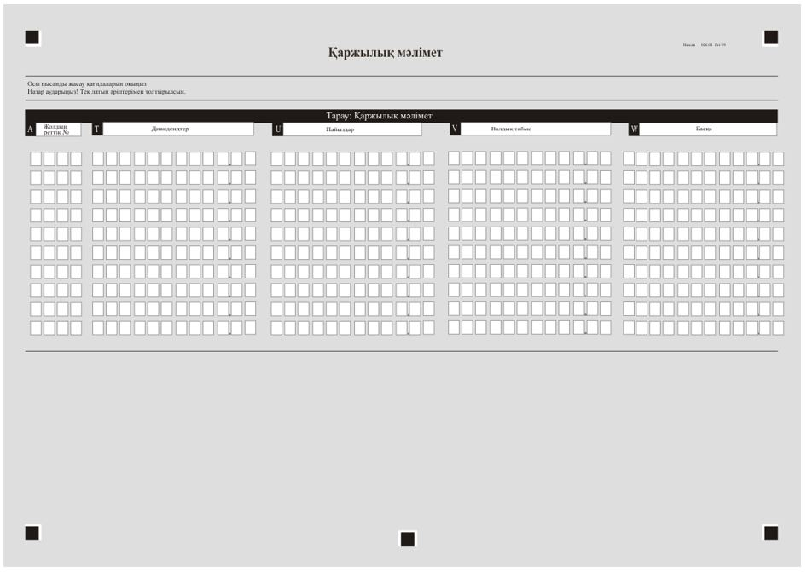

Қазақстан Республикасының
Премьер-Министрі
Бірінші орынбасары –
Қазақстан Республикасының
Қаржы министрінің
2019 жылғы 27 желтоқсандағы
№ 1429 бұйрығына
2-қосымша
026.00 Нысанды құзіретті органның қабылдағаны немесе қабылдамағаны туралы растау
Жеке сәйкестендіру нөмірі/бизнес-сәйкестендіру нөмірі (ЖСН/БСН)
Қаржы, демеушілік көрсететін, делдалдық ұйымының атауы/тегі, аты,
әкесінің аты (бар болған жағдайда)
________________________________________________________________
________________________________________________________________
Нысанның коды версиясы _____________________
Нысанның түрі __________________________________________________
Нысанның атауы _________________________________________________
Кезең ___________________________________________________________
Қабылдау әдісі ___________________________________________________
026.00 Нысаны құжатының кіріс (тіркеу) нөмірі: ______________________
Нысанды өңдеу | Жүйесі | Мәртебесі | Күні/Уақыты
026.00 Нысанды қабылдау кезіндегі қателіктер:
Қолданбалы сервердің қолтанбасы

© 2012. Қазақстан Республикасы Әділет министрлігінің «Қазақстан Республикасының Заңнама және құқықтық ақпарат институты» ШЖҚ РМК

